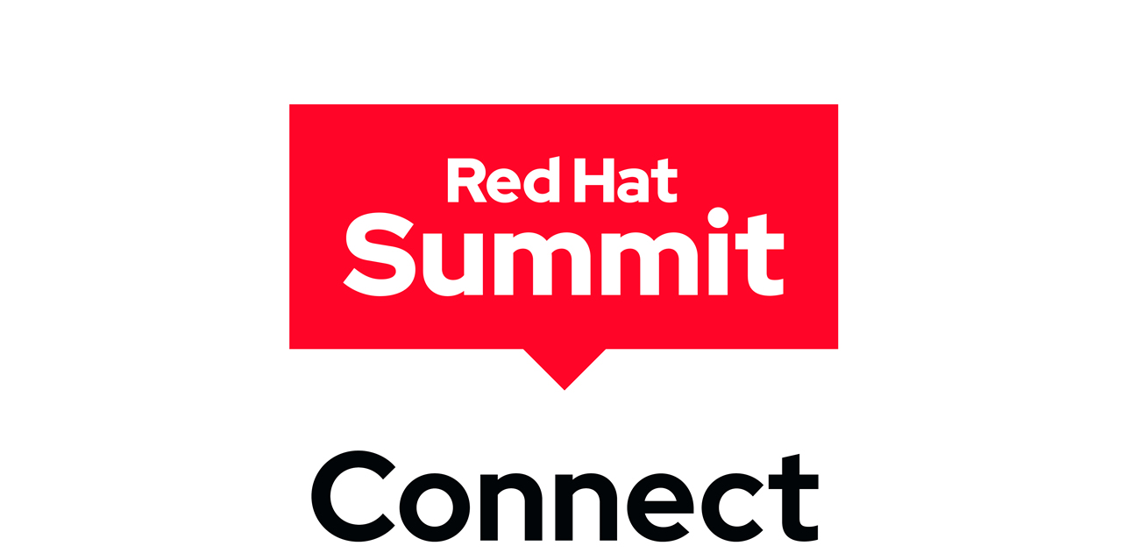
2024
A cura di Giovanni di Giuseppe

Il Red Hat Summit Connect 2024, un evento che ha riunito professionisti e tecnici del settore IT nel Palazzo dei Congressi. Organizzato da Red Hat Inc., un'azienda leader nelle soluzioni open source, il summit è stato un'importante occasione per aggiornarsi e condividere idee sul futuro delle tecnologie aziendali. A differenza del tradizionale Red Hat Summit, che si svolge su scala globale, il Summit Connect si distingue per il suo approccio più mirato, con sessioni di lavoro, incontri one-to-one e discussioni interattive che permettono di affrontare tematiche specifiche legate alle sfide quotidiane delle aziende. L'evento ha offerto uno spazio privilegiato per il networking, consentendo ai partecipanti di confrontarsi su casi di studio reali, e di scoprire come le soluzioni open source possano favorire la trasformazione digitale delle organizzazioni. Durante l'evento, esperti, sviluppatori e partner tecnologici hanno avuto l'opportunità di approfondire temi cruciali attraverso keynote, sessioni tecniche e workshop interattivi. Questo incontro dunque è stato un punto di riferimento per chi lavora con le tecnologie open source in ambito aziendale e personalmente mi ha fatto comprendere meglio alcune dinamiche legate al cloud computing che prima mi erano meno chiare.

A darci il benvenuto sono stati Rodolfo Falcone, Country Manager di Red Hat Italia, e Hans Roth, Senior Vice President & General Manager per Europa, Medio Oriente e Africa di Red Hat, che hanno introdotto i temi chiave dell'evento, delineando un quadro di crescita e opportunità nel settore tecnologico.
I relatori hanno evidenziato come il mercato digitale cresca a un ritmo quattro volte superiore rispetto al PIL medio dei singoli paesi, con milioni di transazioni virtuali che avvengono ogni giorno. Questo ritmo incessante di crescita impone alle aziende la necessità di garantire servizi digitali sicuri, scalabili e reattivi. La ricerca e l'innovazione in questo settore sono principalmente orientate verso il clouding e l'intelligenza artificiale (AI), ambiti nei quali Red Hat è attivamente impegnata, in linea con le principali tendenze globali.
Red Hat si propone come leader nel fornire soluzioni open source per l'AI e il cloud, vedendo in queste tecnologie il cuore del futuro dell'industria IT. In particolare, IBM e Google sono citati come esempi di aziende in prima linea nell'AI, con IBM Research che ha reso open source la propria famiglia di modelli di linguaggio e codice, denominata Granite.
Questo movimento verso l'open source nei modelli AI è cruciale per democratizzare l'accesso all'intelligenza artificiale e favorire l'innovazione, permettendo anche alle aziende più piccole di integrare soluzioni AI senza dipendere completamente da grandi fornitori di tecnologie proprietarie. La visione di Red Hat per il futuro si concretizza nel concetto di Red Hat Open Hybrid Cloud, un modello di cloud che si propone come compatibile con qualsiasi altro cloud e con qualsiasi applicazione.
Questo approccio garantisce alle aziende una maggiore flessibilità nella gestione delle loro infrastrutture IT, permettendo loro di scalare in modo sicuro e automatizzato, indipendentemente dalle piattaforme utilizzate.
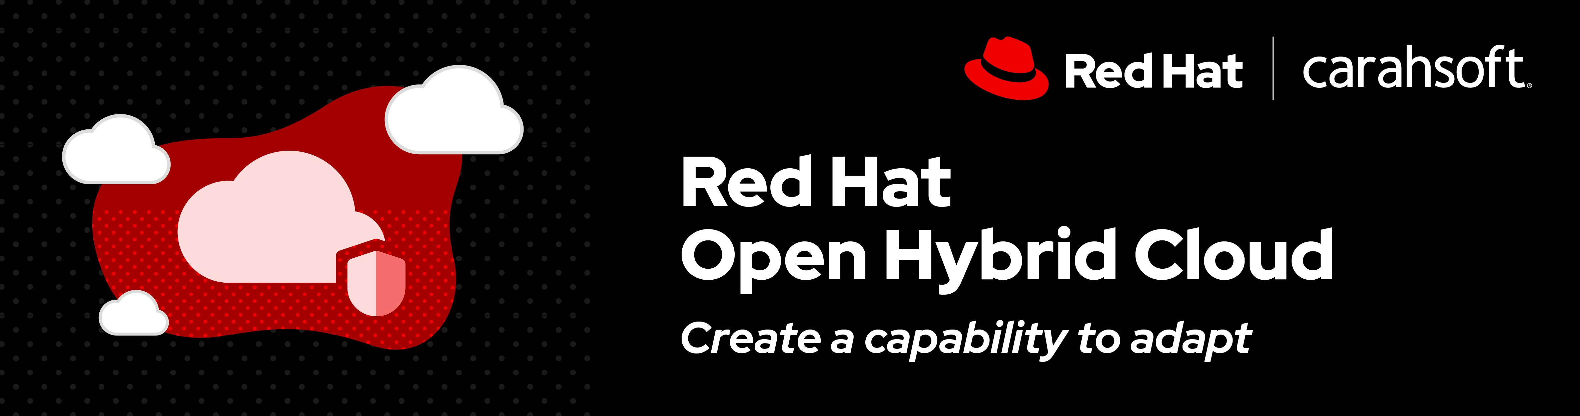
Open Source meets AI. AI meets Open Hybrid Cloud.
-slogan dell’Open Hybrid Cloud di Red Hat

Giorgio Galli, Manager Tech Sales di Red Hat Italia, ha approfondito come Red Hat stia integrando AI e open source nella propria visione del futuro. Secondo Red Hat, l'automazione del lavoro è una realtà sempre più vicina, e l'azienda sta investendo per rendere disponibili soluzioni AI che possano essere adottate da ciascuna azienda in modo personalizzato. La tecnologia dell'AI è destinata a evolversi per rispondere alle esigenze di business specifiche, migliorando l'efficienza operativa e garantendo risultati scalabili. Red Hat vuole rappresentare la fiducia, la scelta e la consistenza.
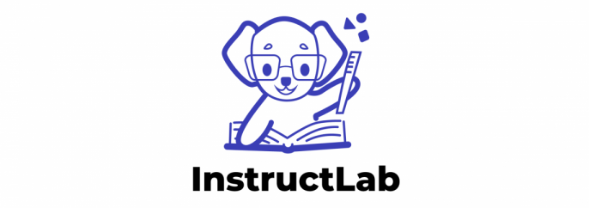
Rinaldo Bergamini, Italy OpenShift Platform Leader, Matteo Combi, Senior Specialist Solution Architect, Application Platform, e Francesco Rossi, Senior Specialist Solution Architect, Application Platform, tutti di Red Hat Italia, ci hanno illustrato un elemento fondamentale in questa visione: l'Instruct Lab di Red Hat, un laboratorio che si concentra sull'allenamento delle AI per le esigenze specifiche delle aziende. In un mondo in cui le soluzioni AI sono prevalentemente generiche e preconfezionate, Red Hat si distingue per la sua offerta di soluzioni personalizzate, permettendo alle aziende di sviluppare la propria AI utilizzando solo i dati specifici dell'impresa stessa. Questo approccio permette di ottenere vantaggi competitivi reali, in quanto l'intelligenza artificiale creata è strettamente legata alle necessità aziendali.
Nella pratica, l'Instruct Lab funziona con dati sintetici generati ad hoc per simulare scenari reali. L'esempio presentato riguarda l'uso del sistema per l'analisi del trading e la creazione di modelli informativi in tempo reale. Questi modelli vengono testati su un piccolo set di dati iniziali e perfezionati progressivamente.

Valentino Uberti, Specialist Solution Architect OpenShift di Red Hat Italia, ha fornito maggiori dettagli sul funzionamento dell'Instruct Lab. Per sfruttare questa tecnologia, l'azienda necessita di una infrastruttura virtuale vuota, tipicamente realizzabile tramite VSCode e due Virtual Machine attive e deployate. Il processo di deployment è abbastanza semplice, ma il valore aggiunto sta nella possibilità di avere un ambiente di sviluppo flessibile, con pieno controllo sull'AI creata.
L'Instruct Lab di Red Hat può essere avviato facilmente in una infrastruttura cloud o su on-premise, con Red Hat che fornisce tutti gli strumenti necessari per personalizzare l'AI sulla base delle esigenze aziendali. L'azienda, in questo caso, non è vincolata ad un modello preesistente ma può costruire una soluzione su misura, mantenendo il controllo completo sulla propria AI e sui dati sensibili. Questo è uno degli aspetti che contraddistingue Red Hat: offre la possibilità di personalizzare le soluzioni, consentendo alle aziende di costruire il proprio futuro in modo autonomo e sicuro.

Dopo questa spiegazione ci sono stati presentati vari clienti testimonial di Red Hat, al fine di mostrare le lore aziende partner, fra cui Intel, azienda leader nella progettazione e produzione di microprocessori e chip, AIFA, l’Azienda Italiana del Farmaco, e Terna SpA, principale operatore di rete elettrica in Italia.


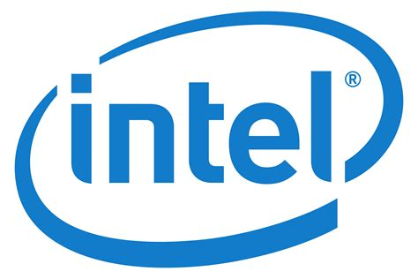



Mi ha colpito vedere l’approccio di Red Hat alla tecnologia; la loro filosofia aziendale è evidentemente molto radicata nell’open source e personalmente condivido appieno questo modo di pensare. La collaborazione aperta, la trasparenza e l’innovazione condivisa a fini di ricerca sono valori che ho sempre apprezzato e che considero fondamentali. È stato sorprendente scoprire che non tutte le aziende adottano un approccio "chiuso" da questo punto di vista. Come ci ha spiegato un dipendente, Red Hat punta tutto sul supporto e sulla formazione, piuttosto che sulla vendita di licenze software. Monetizzano l’open source offrendo alle aziende soluzioni affidabili e sicure, mantenendo però al contempo il codice sorgente aperto.
Mi è sembrato di capire che Red Hat vede nell'open source un vero e proprio catalizzatore per l’innovazione, per la trasparenza, per la sicurezza e per la flessibilità che esso comporta, oltre che un modo per ridurre i costi. C'è anche un forte senso di comunità che emerge dall'approccio open source, una sorta di democratizzazione della tecnologia che rende l'innovazione più accessibile a tutti. Questo è davvero interessante, soprattutto quando si parla di settori emergenti come l’AI e il cloud computing.
Personalmente, mi piacerebbe molto provare ad utilizzare l'Instruct Lab. Dopo tutto, è gratuito e open source, quindi avrei l'opportunità di addestrare una mia AI, per quanto basilare. Sarebbe un’esperienza divertente e formativa. Inoltre, sono curioso di approfondire il progetto dell'Open Hybrid Cloud che Red Hat sta sviluppando. Se quando sarà finalizzato rispecchierà le promesse, potrebbe davvero essere un’innovazione molto interessante e potente.

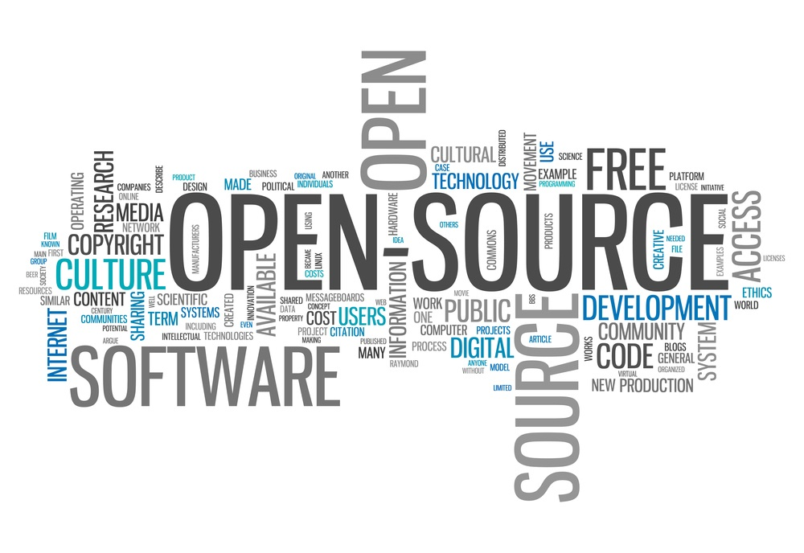

Conclusione

Questo Red Hat Summit Connect mi ha fornito una panoramica affascinante delle tecnologie emergenti e delle direzioni in cui Red Hat sta spingendo l'innovazione. L'evento ha messo in luce come AI, open source e cloud hybrid rappresentino la base per costruire il futuro digitale, con Red Hat che si propone come un partner fondamentale per le aziende in questo percorso. Con il supporto di strumenti come l'Instruct Lab e una visione chiara del futuro del Red Hat Open Hybrid Cloud, le aziende hanno la possibilità di adottare soluzioni personalizzate che siano sicure, scalabili e perfettamente integrate nel panorama tecnologico attuale.
L'approccio di Red Hat risulta particolarmente interessante per le aziende che desiderano controllare e personalizzare le proprie infrastrutture IT e AI, ottenendo così un vantaggio competitivo unico nel panorama tecnologico odierno.

